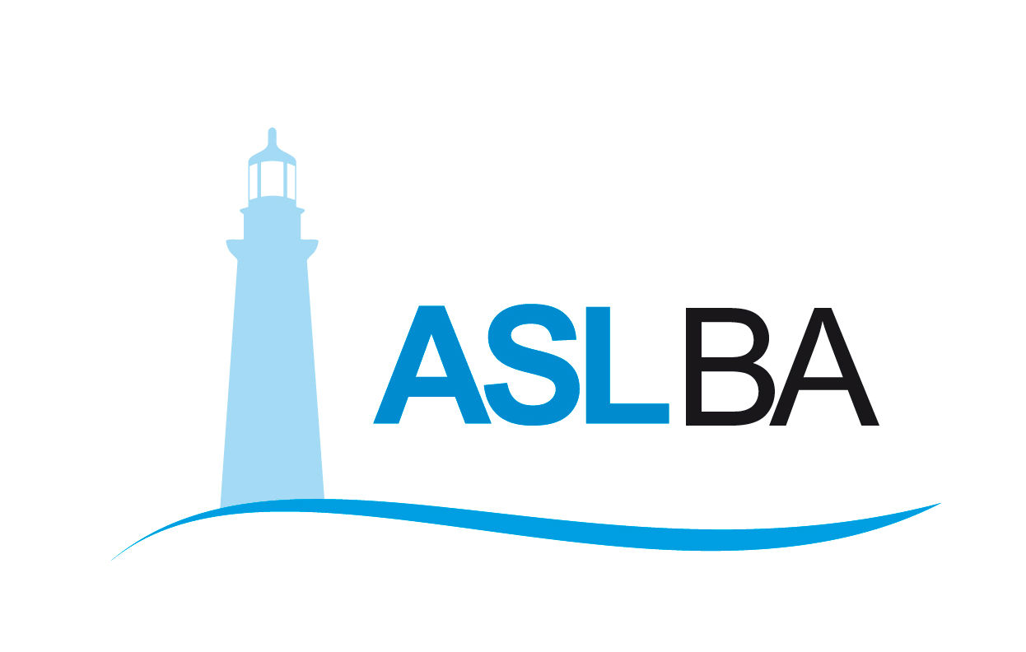
Ufficio Stampa – Direzione Generale
Mail ufficio.stampa@asl.bari.it

COMUNICATO STAMPA

Vax day, somministrati i primi vaccini per anziani e operatori sanitari

Il dg Sanguedolce: “Oggi a Bari splende il sole, da gennaio la campagna vaccinale entrerà nel vivo”

Bari, 27 dicembre 2020 – I più fragili, come gli ospiti delle Residenze sanitarie per gli anziani. E i più esposti, il personale sanitario in trincea dall'inizio della pandemia. La ASL di Bari ha scelto di cominciare così il suo Vax Day. Le prime 30 dosi di vaccino sono arrivate questa mattina alle 9.30 nella Rsa Villa Giovanna a Bari, una delle strutture più colpite durante la prima fase della emergenza. La prima ad essere vaccinata la signora Maria Caldarulo, 94 anni e con lei altri 29 ospiti. Le altre dosi sono state consegnate negli ambulatori dell’Ospedale Di Venere dedicati ai tamponi, cuore del Dipartimento di prevenzione della ASL, dove il vaccino è stato somministrato prima ai vaccinatori e subito dopo agli operatori sanitari.

“Oggi a Bari splende il sole – ha detto il dg Asl Bari Antonio Sanguedolce – è finalmente arrivata la prima giornata di somministrazione dei vaccini. La campagna vaccinale vera e propria – ha proseguito Sanguedolce – partirà nei primi giorni di gennaio e l’auspicio è che tutti gli operatori sanitari definiti categorie prioritarie aderiscano nell’interesse esclusivo di proteggere l’intera comunità”.

A coordinare le operazioni per ricostituire i vaccini e procedere alla loro somministrazione, il direttore del Dipartimento di prevenzione, Domenico Lagravinese. “E’ una giornata simbolo per l’inizio della vaccinazione anti Covid – ha detto Lagravinese - abbiamo scelto di vaccinare le persone più fragili, come gli ospiti della Rsa Villa Giovanna e gli operatori del front office, medici Usca, tamponatori, infermieri e assistenti sanitari che ogni giorno sono al servizio dei cittadini”.

I primi a vaccinarsi all’interno dell’ambulatorio pediatrico Covid free del Di Venere sono stati l’infermiere Fabio Specchia con all’attivo oltre 4mila tamponi eseguiti da marzo ad oggi e il medico Usca, Ilaria Notaristefano.

“Siamo i primi tasselli di un grande puzzle che dobbiamo costruire tutti insieme – ha detto la dottoressa Notaristefano - e iniziamo noi come personale sanitario, ma c’è bisogno della collaborazione di tutti perché il vaccino raggiunga il suo obiettivo”. Anche per Fabio Specchia la vaccinazione ha significato il primo “grande risultato dopo mesi di pandemia – ha commentato l’infermiere del team Covid – oggi abbiamo intravisto la luce dopo mesi bui, ma non dobbiamo abbassare la guardia e continuare a rispettare le regole per contrastare la diffusione del virus”.

_______________________________________________

Valentina Marzo
Ufficio stampa Asl Bari
Cell. 3291659049
Email: valentina.marzo@asl.bari.it

Massimo D’Onofrio
Specialista nei rapporti con i media – giornalista pubblico Asl Bari
Cell. 3497465843
Cell. aziendale 3398749922
Email massimodonofrio69@gmail.com
Email aziendale massimo.donofrio@asl.bari.it

L’Azienda Sanitaria Provinciale di Bari (ASL Ba) è nata l’1 gennaio 2007, in seguito alla fusione delle quattro preesistenti Aziende Unità Sanitarie Locali (BA/2, BA/3, BA/4 e BA/5), prevista dalla legge regionale n. 39 del 28. 12. 2006. La ASL promuove la salute individuale e collettiva fornendo assistenza sanitaria attraverso 9 Ospedali suddivisi in 5 Presidi Ospedalieri, 12 Distretti Socio Sanitari e 4 Dipartimenti Territoriali. L’ASL di Bari è presente in 41 comuni e copre un territorio di 3.862,88 kmq. L’Azienda assume quali principi guida rispetto e centralità della persona, equità, trasparenza, etica professionale, tutela della privacy, qualità clinico-professionale e gestione del rischio individuale e collettivo, appropriatezza a sostenibilità economica e finanziaria, con attenzione a efficienza e qualità dei servizi, innovazione tecnologica ed organizzativa. L’Azienda favorisce inoltre progetti innovativi nell’ambito della ricerca e della formazione, sviluppando accordi e collaborazioni con enti, Università, Istituti di ricerca e formazione. L’azienda ha sede legale a Bari Lungomare Starita 6.
https://www.sanita.puglia.it/web/asl-bari

